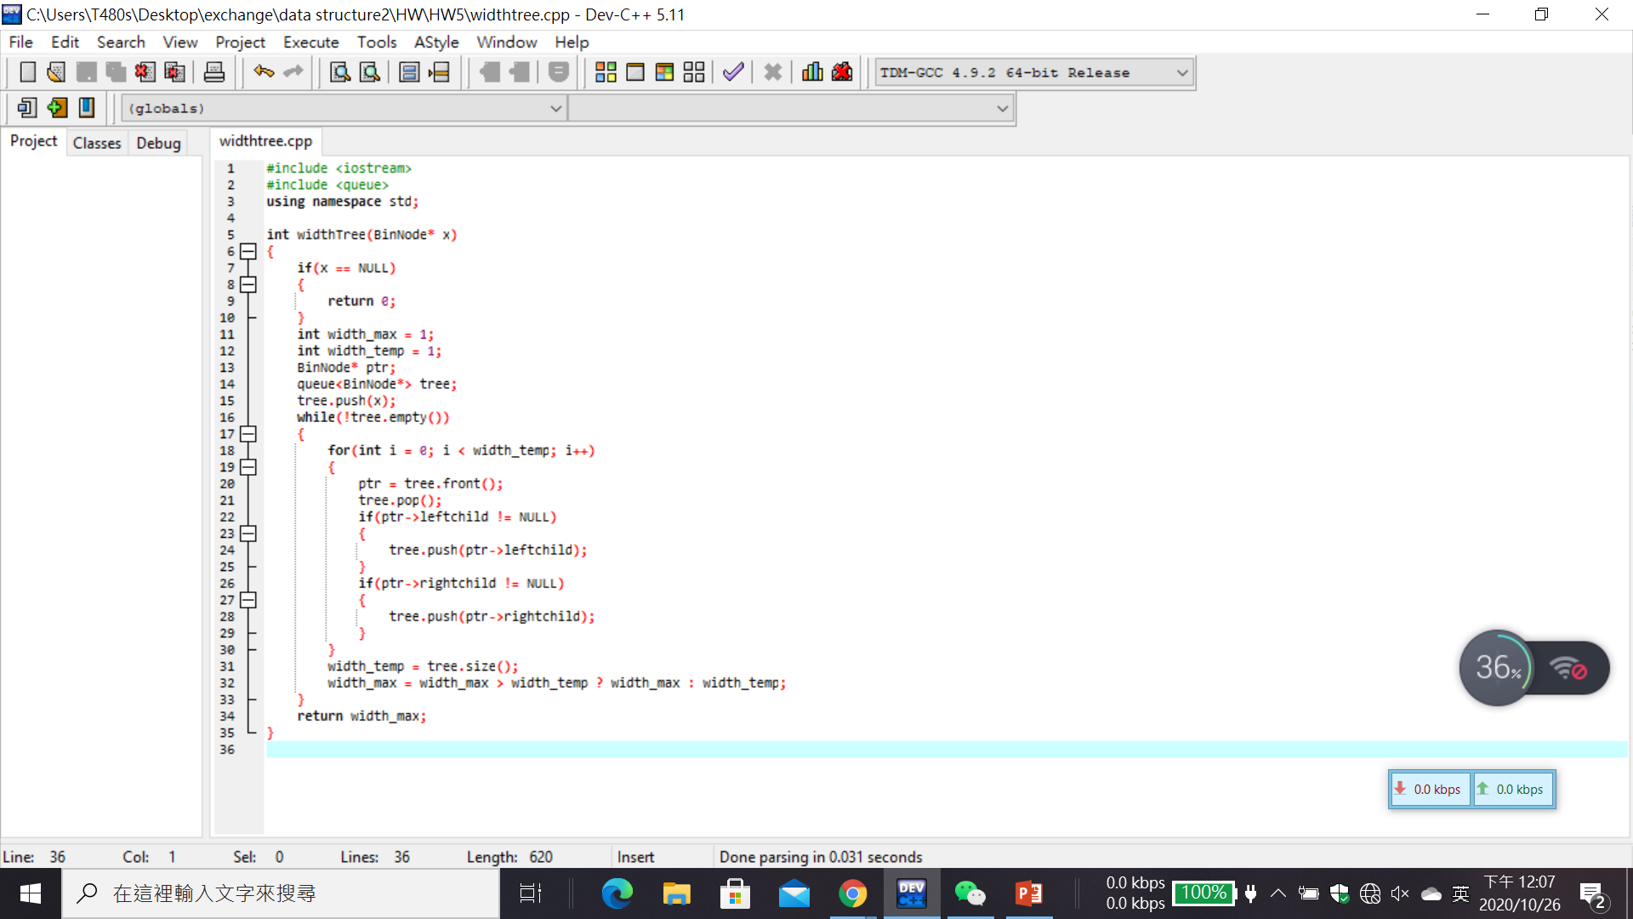

使用queue代替stack遍历二叉树中的节点，以实践层次遍历。

在层次遍历过程中，初始宽度设为1也就是根节点，随即利用while回圈展开层次遍历，并在遍历完每一层后，记录该层节点数用来作为下一层遍历for回圈数，并将该层节点数与过去记录的最宽层节点数做比较，若大于则更新最宽层节点数，结束遍历后就返回最宽层节点数。